令和６年度 児童家庭調査票

浦安市立高洲小学校
年 組
児童 | 氏名 |  |  |  | 男・女 | 年 月 日生
児童 | 現住所 |  |  |  |  | 自宅℡
保護者 | 氏名 |  |  |  |  | 児童との続柄
緊  急  時  等  連  絡  先 | 優先順位 | 順位 | 名前（続柄） | 連絡先（※お勤めの方は、必ず勤務先を記入してください。）
緊  急  時  等  連  絡  先 | 優先順位 |  | （父・母 ） | 携帯電話など） ℡
緊  急  時  等  連  絡  先 | 優先順位 |  | （父・母 ） | 勤務先）
緊  急  時  等  連  絡  先 | 優先順位 |  | （父・母 ） | 携帯電話など） ℡
緊  急  時  等  連  絡  先 | 優先順位 |  | （父・母 ） | 勤務先）
緊  急  時  等  連  絡  先 | 優先順位 |  | （父・母 ） | 携帯電話など） ℡
緊  急  時  等  連  絡  先 | 優先順位 |  | （父・母 ） | 勤務先）
入学前の経歴  (※新一年生のみ) |  |  | 平成・令和 年 月～令和 年 月 まで  （ ）こども園・幼稚園・保育園
外国での生活 |  |  | 平成・令和 年 月～平成・令和 年 月 まで  才～ 才  国名（ ）学校名（ ）
健康状態

学校に対する
教育上の希望等
（合理的配慮を含む）
・この調査は、学校以外には秘密に致しますので、事実を正しく記入してください。
・続柄は児童からみてのものを記入してください。
・外国での生活がある場合には、「外国での生活」に記入してください。
・緊急連絡先等が変更になった場合には、すぐに担任まで連絡してください。

家族の状況（本人は除く）
氏名 |  | 続柄 | 勤務先又は学校名  （高洲小に兄弟姉妹がいる場合は、学年学級名も書いてください。）
学校から自宅までの略図  所要時間  （ ）分 | ※学校から自宅までの通学路を朱書きしてください。  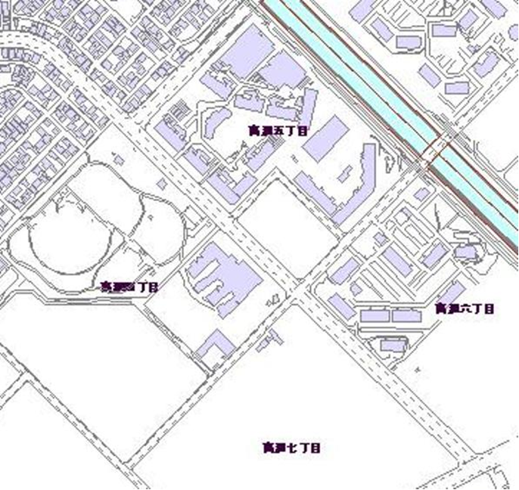  レジアスフォート  Ｈ  Ｅ  Ｆ  Ｇ  Ａ  ラディアンコースト  Ｂ  Ｄ  Ｃ  エスレ高洲  潮音の街  高洲中央公園  ＯＫｽﾄｱｰ  ９  ８  ７  １  高洲小学校  ２  ６  ４  ３  Ⅰ  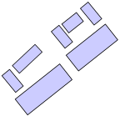  ５  暁星幼稚園  ２  プラウド  パークシティー  モアナヴィラ  Ⅱ  １  ３  Ⅲ  ５  ６  ４  ７  パームコート  パークハウス新浦安マリンヴィラ
学区外通学等 | 学区外通学 住所

